南京信息工程大学实验（实习）报告

实验名称 软件结构设计报告 实验日期 2021.11.23 得分 指导教师 方忠进

系 应用技术学院 年级专业班次 19软工3班 姓名 陈冰 学号 201933070085
组号 24 成员 陈冰 盛溧 龚金彬 冯伟军
学号

一．实验目的
（1）熟悉业务应用系统的分析方法，加深对软件工程概念的理解。
（2）掌握“软件结构设计报告”的内容、书写格式和注意事项，明确可行性分析的任务和具体过程。
二．实验任务及要求
（1）针对分组选题，具体实际业务应用的调查研究，进行具体的软件结构设计。
（2）掌握可行性分析报告编写的方法和步骤，明确可行性分析报告的内容和具体格式。撰写出“软件结构设计报告”。
三．实验内容

1引言

1.1标识
2021.12.17

1.2系统概述
随着信息化的发展，现在大众对图像处理的需求日益整涨，如进行图像识别、手写文字提取、专业公式转换、照片换底等功能，现有系统质量参差不齐，大多不能同时满足用户的多个需求，多数系统都要收费，对于该类不常使用的系统付费过于昂贵。现代机器学习技术已经可以快速高效的完成图像处理任务，利用机器学习等手段解决用户的日常需求成为可能。为解决用户的需求，提供一些基础的图像处理业务，一种开源的，整合多种功能的智能图像处理软件成为必要。
本系统采用B/S架构开发，在有浏览器的设备上即可使用，服务端采用GO语言开发，Go 是一个开源的编程语言，它能让构造简单、可靠且高效的软件变得容易。Go是从2007年末由Robert Griesemer, Rob Pike, Ken Thompson主持开发，后来还加入了Ian Lance Taylor, Russ Cox等人，并最终于2009年11月开源，在2012年早些时候发布了Go 1稳定版本。现在Go的开发已经是完全开放的，并且拥有一个活跃的社区。Go 语言被设计成一门应用于搭载 Web 服务器，存储集群或类似用途的巨型中央服务器的系统编程语言。对于高性能分布式系统领域而言，Go 语言无疑比大多数其它语言有着更高的开发效率。它提供了海量并行的支持，这对于游戏服务端的开发而言是再好不过了。算法使用Python实现，前端使用Vue.js开发，Vue是一套用于构建用户界面的渐进式框架。与其它大型框架不同的是，Vue 被设计为可以自底向上逐层应用。Vue 的核心库只关注视图层，不仅易于上手，还便于与第三方库或既有项目整合。另一方面，当与现代化的工具链以及各种支持类库结合使用时，Vue 也完全能够为复杂的单页应用提供驱动。数据库使用Mysql，前后端与算法互相独立，使用Restful接口进行通信，耦合度较低，对项目进升级时各模块之间不会有太大的影响，项目开发过程采用迭代开发，首先开发出第一个原型，随后再添加后续功能。图像处理算法采用一些经典开源模型，首先实现功能，随后依照效果使用集成学习等方法对算法进行改进。

1.3文档概述
本文档对智能图像处理系统项目进行结构设计说明，该项目源码及相关文档都遵守MIT LIENCE 2.0，在非盈利的情况下可以用作任何用途。

1.4基线
生命周期目标里程碑（先启阶段）、生命周期构架里程碑（精化阶段）、初始操作性能里程碑（构建阶段）、产品发布里程碑（产品化阶段）

2引用文件
1.软件工程与实践（第3版）贾铁军-清华大学出版社

3 CSCI级设计决策
图像识别时主要对用户上传图片进行语义分割、目标检测等操作，以便之后实现用户的具体需求。
图像处理时，将完成初步处理的图像，根据用户选择的需求，使用对应算法对图像进行处理。

性能要求
为了应对用户不同的输入，在ImageNet测试集上算法准确性应该达到99.9%以上，在用户上传图象时，要在上传完成前后分别对图片进行完整性校验，确保服务端接收的图片文件的完整性，避免在使用过程中由于图片文件损坏产生的系统错误。对于用户上传的文件格式应该首先进行校验，当用户上传非图片文件时应该对用户进行提醒；系统还应该有完整的安全措施，以保证用户的隐私安全。
图像识别时主要对用户上传图片进行语义分割、目标检测等操作，以便之后实现用户的具体需求。
图像处理时，将完成初步处理的图像，根据用户选择的需求，使用对应算法对图像进行处理。

性能要求
为了应对用户不同的输入，在ImageNet测试集上算法准确性应该达到99.9%以上，在用户上传图象时，要在上传完成前后分别对图片进行完整性校验，确保服务端接收的图片文件的完整性，避免在使用过程中由于图片文件损坏产生的系统错误。对于用户上传的文件格式应该首先进行校验，当用户上传非图片文件时应该对用户进行提醒；系统还应该有完整的安全措施，以保证用户的隐私安全。

4 CSCI体系结构设计

4.1.1 程序（模块）划分
此系统所要完成的主要功能模块有两部分：图像识别与图像处理。
图像识别时主要对用户上传图片进行语义分割、目标检测等操作，以便之后实现用户的具体需求。
图像处理时，将完成初步处理的图像，根据用户选择的需求，使用对应算法对图像进行处理。

性能要求
为了应对用户不同的输入，在ImageNet测试集上算法准确性应该达到99.9%以上，在用户上传图象时，要在上传完成前后分别对图片进行完整性校验，确保服务端接收的图片文件的完整性，避免在使用过程中由于图片文件损坏产生的系统错误。对于用户上传的文件格式应该首先进行校验，当用户上传非图片文件时应该对用户进行提醒；系统还应该有完整的安全措施，以保证用户的隐私安全。
本系统的架构图如下图所示：
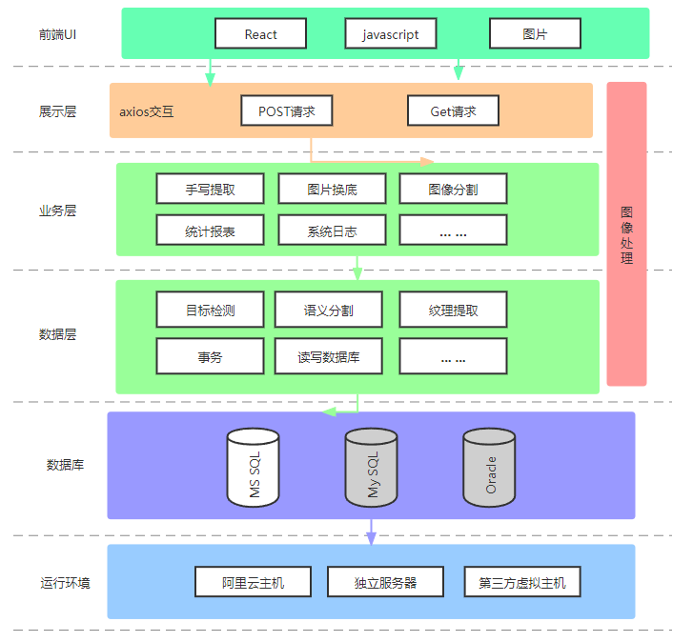

4.1.2 程序（模块）层次结构关系
程序模块结构层次如下图所示：
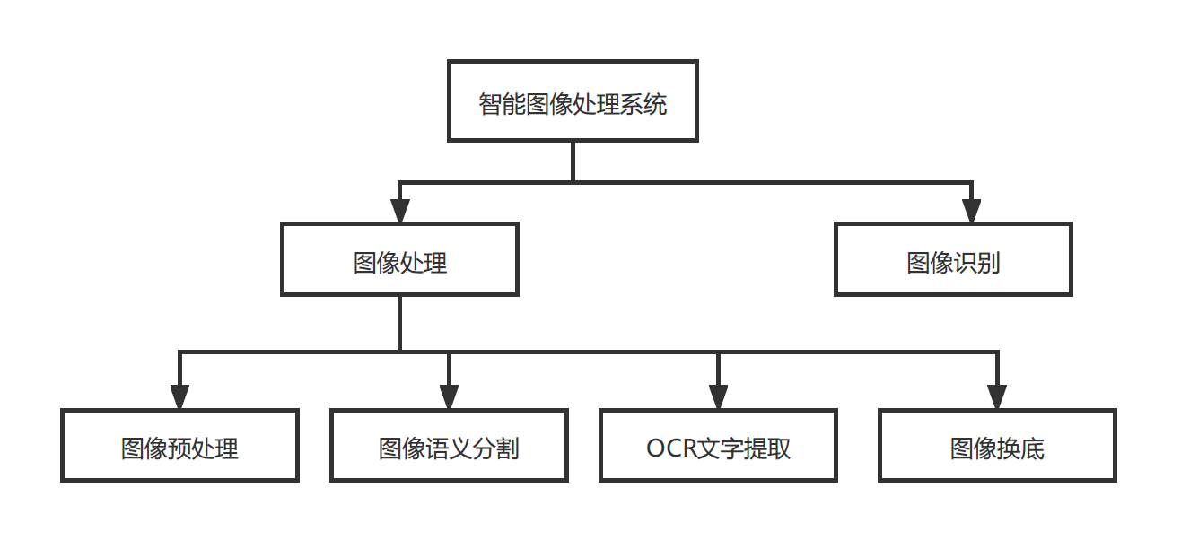

4.2 全局数据结构说明

4.2.1 常量
dataset：数据集，位于analysis_recongnition_dataset.py文件，用于表示系统中所使用的数据集。
train_segment：训练集，位于analysis_recongnition_dataset.py文件，从数据集中划分，用于训练机器学习模型。
valid_segment：验证集，位于analysis_recongnition_dataset.py文件，数据集中划分，用于验证模型的准确性以便进行参数调整。
KEY：密钥，位于analysis_recongnition_dataset.py文件，用于访问在线数据集时进行验证

4.2.2 变量
max_len：最长标签长度，位于analysis_recongnition_dataset.py文件，用于标记数据集中的最长标签，初始值为-1.
train_max_label_len：训练集最长标签长度，位于analysis_recongnition_dataset.py文件，用于标记训练集中的最长标签.
valid_max_label_len：验证集最长标签长度，位于analysis_recongnition_dataset.py文件，用于标记验证集中的最长标签.
max_label_len：最长标签长度，位于analysis_recongnition_dataset.py文件，用于标记最长标签.
lbl_cnt_map : 标签字典，位于analysis_recongnition_dataset.py文件，记录标签中字符出现次数的字典。

4.2.3 数据结构

make_ocr_model：位于model.py文件，具体定义：
构建模型
params:
tgt_vocab: 输出的词典大小
N: 编码器和解码器堆叠基础模块的个数
d_model: 模型中embedding的size，默认512
d_ff: FeedForward Layer层中embedding的size，默认2048
h: MultiHeadAttention中多头的个数，必须被d_model整除
dropout: dropout的比率
OCR_EncoderDecoder：位于model.py文件，具体定义：
构建模型
params:
decode: attention的解码
encode: attention的编码
forward:网络的前向传播

4.3 CSCI部件
模型配置项：
tgt_vocab: 输出的词典大小
N: 编码器和解码器堆叠基础模块的个数
d_model: 模型中embedding的size，默认512
d_ff: FeedForward Layer层中embedding的size，默认2048
h: MultiHeadAttention中多头的个数，必须被d_model整除
dropout: dropout的比率
数据库配置项：
spring.datasource.data-password=
spring.datasource.data-username=root
spring.datasource.driver-class-name=com.mysql.cj.jdbc.Driver
spring.datasource.url=jdbc:mysql://localhost:3306/peixian?serverTimezone=UTC&characterEncoding=utf-8
缓存配置项：
# Redis数据库索引（默认为0）
spring.redis.database=0
# Redis服务器地址
spring.redis.host=127.0.0.1
# Redis服务器连接端口
spring.redis.port=6379
# Redis服务器连接密码（默认为空）
spring.redis.password=
# 连接池最大连接数（使用负值表示没有限制）
spring.redis.jedis.pool.max-active=20
# 连接池最大阻塞等待时间（使用负值表示没有限制）
spring.redis.jedis.pool.max-wait=-1
# 连接池中的最大空闲连接
spring.redis.jedis.pool.max-idle=10
# 连接池中的最小空闲连接
spring.redis.jedis.pool.min-idle=0
# 连接超时时间（毫秒）
spring.redis.timeout=1000

4.4 执行概念
在前端使用js脚本对图片进行转码，在后端在对base64码进行解析。经过校验后在后端进行图像处理，处理成功返回相关结果，顶层数据流图如下：
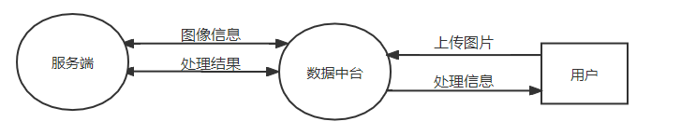
第一层数据流图如下：
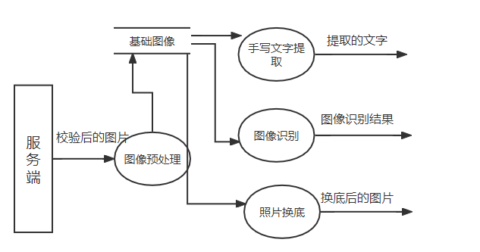
该接口输入为用户上传的图片，上传时间应该在1s以内，输入格式jpg、png等格式的图片。
处理：
对于用户的输入在服务端进行md5校验，检测图片上传是否完整
该系统的时序如下图所示：
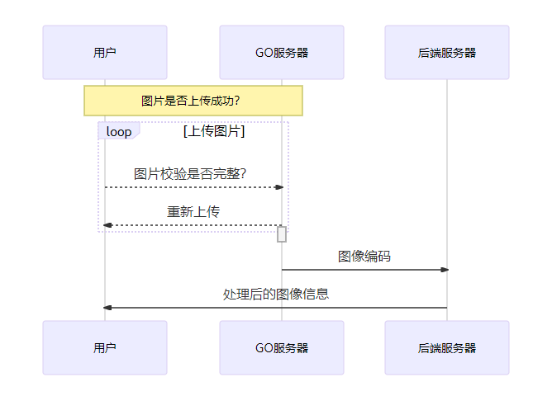
异常状况响应：当用户上传非图像文件时，要求用户重新上传，当用户使用时产生网络波动，对用户上传进行保留，下次用户重新连接后恢复操作。
输出有效性：根据用户的不同选择，输出为图片或者文字，后端完成相关处理后，将信息转码发送到前端，在前端进行相关处理。

4.5 接口设计
具体接口设计在本文第五章描述。

4.5.1 接口标识与接口图
接口标识与接口图将在本文第五章描述。

4.5.1 接口项目唯一标识符
imgUpload：当用户上传图片，在前端使用js脚本对图片进行转码，图像大小应该在2m以下，在后端在对base64码进行解析
imgCheck：在前端发送post请求后，服务端对图片的md5码进行校验，检测时间应该不超过1s。
imgProcess：当完成图像校验，对用户上传的图像进行处理，图像处理时，将完成初步处理的图像，根据用户选择的需求，使用对应算法对图像进行处理。

性能要求
为了应对用户不同的输入，在ImageNet测试集上算法准确性应该达到99.9%以上，在用户上传图象时，要在上传完成前后分别对图片进行完整性校验，确保服务端接收的图片文件的完整性，避免在使用过程中由于图片文件损坏产生的系统错误。对于用户上传的文件格式应该首先进行校验，当用户上传非图片文件时应该对用户进行提醒；系统还应该有完整的安全措施，以保证用户的隐私安全。

5 CSCI详细设计
本系统拥有三个软件接口，分别为图像上传接口：
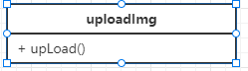
图像校验接口：
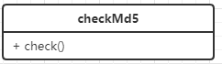
图像处理接口：
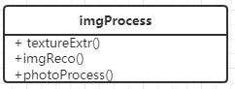
具体配置项已经在第四章给出。

6 需求的可追踪性
由用户使用日志，可以看出用户的需求，对于相应功能可以在后期进一步完善，向 前 需 求 规 范 (Pre-requirements Specification) 和 向 后 需 求 规 范 (Pre-requirements Specification)可追踪性：向前、向后需求规范可追踪性分别表示向前追踪需求规范或向后追踪需求规范的能力。向前追踪指的是从需求规范到用户需求的追踪，向后追踪则指的是从需求规范到实现需求的软件设计、源代码间的追踪。
（2）前向(Forwards)和后向可追踪性(Backwards)：前向追踪指的是从当前软件制品到其后继派生制品的追踪，如从需求到实现该需求的源代码之间的追踪，后向追踪的是从当前制品到派生出该制品的源制品的追踪，如从源代码中某功能函数到 UML 类中某操作的追踪。
（3）水平(Horizontal)和垂直(Vertical)可追踪性：水平追踪指的是对处于相同的项目开发阶段或拥有相同抽象层次的制品间的追踪，例如与系统性能相关的所有需求间的追踪，特定需求在不同时刻不同版本间的追踪。垂直可追踪性则描述了处于不同阶段拥有不同抽象层次制品间的追踪，如软件需求和设计制品间的追踪。水平和垂直追踪中均可包含前向和后向可追踪。
（4）层次内(Within-Level)和层次间(Between-Level)的可追踪性：与水平和垂直追踪类似，层次内追踪指对拥有相同抽象层次不同精化程度制品的追踪，例如，同一需求规范中不同用例图间或需求间的追踪。层次间追踪则指对属于不

7 注解
self-attention:自注意力机制
m：训练集中的样本数量
n：特征数量
x：特征/输入变量
y：目标变量/输出变量
（x， y）：训练集中的样本

